海南大学网络空间安全学院

实 验 报 告

评定成绩 | 指导教师
 | 李欢

实验课程：《高级语言程序设计----从C到C++》实验
实验名称： 实验1：C/C++实验环境及C编程体验
学 号： 20233001493
姓 名： 马贻元
班 级： 数据科学与大数据技术 2023——1
完成日期 ： 2023 年 10 月 13 日

计划学时数 | 2学时

- 实验目的
1、了解Dev-C++的安装和配置的过程；
2、掌握一个简单C程序的组成及编写；
- 实验任务
Ⅰ、验证性实验（必做）
1、在自己的机器中安装Dev-C++，并配置好相应环境；
2、验证书本典型例题，编写并成功运行相应程序：例1.6。
Ⅱ、设计性实验（必做）
3、参照书本例题，编写一个 C程序，输出以下信息：
***************************************************
Very Good
***************************************************
4、编写一个C程序，输入a、b、c变量的值，并输出其中最大者。
- 实验环境
Windows + Dev C++
- 实验基础预习
- 一个C语言程序的组成有那些？
一个C语言程序由一个或多个函数组成。
- 理解并解释C语言函数概念。
函数是按照C语言规定的格式编写的完成特定功能的程序单元，不同函数有不同的功能，多种函数的相互组合实现C语言的多样功能。
- 理解并解释概念：源程序、目标程序和可执行程序。
源程序：程序可以用高级语言或汇编语言编写，用高级语言或汇编语言编写的程序称
为源程序。Ｃ语言源程序的扩展名为“．ｃ”。 源程序不能直接在计算机上执行，需要用“编译程序”将源程序编译为二进制形式的代码。
目标程序；源程序经过“编译程序”编译所得到的二进制代码称为目标程序。目标程序
的扩展名为“．ｏｂｊ”。目标代码尽管已经是机器指令，但是还不能运行，因为目标程序还没有解决函数调用问题，需要将各个目标程序与库函数连接，才能形成完整的可执行程序。
可执行程序；目标程序与库函数连接，形成的完整的可在操作系统下独立执行的程序称为可执行程序。可执行程序的扩展名为．exe。
- 简述一个C语言程序的编辑及执行过程。
- 编辑（源程序）
- 保存
- 编译（目标程序）
- 连接（其他模块或库）
- 运行
- 实验内容及步骤(题目、相应程序代码和运行效果截图)
Ⅰ、验证性实验
- 在自己的机器中安装Dev-C++，并配置好相应环境；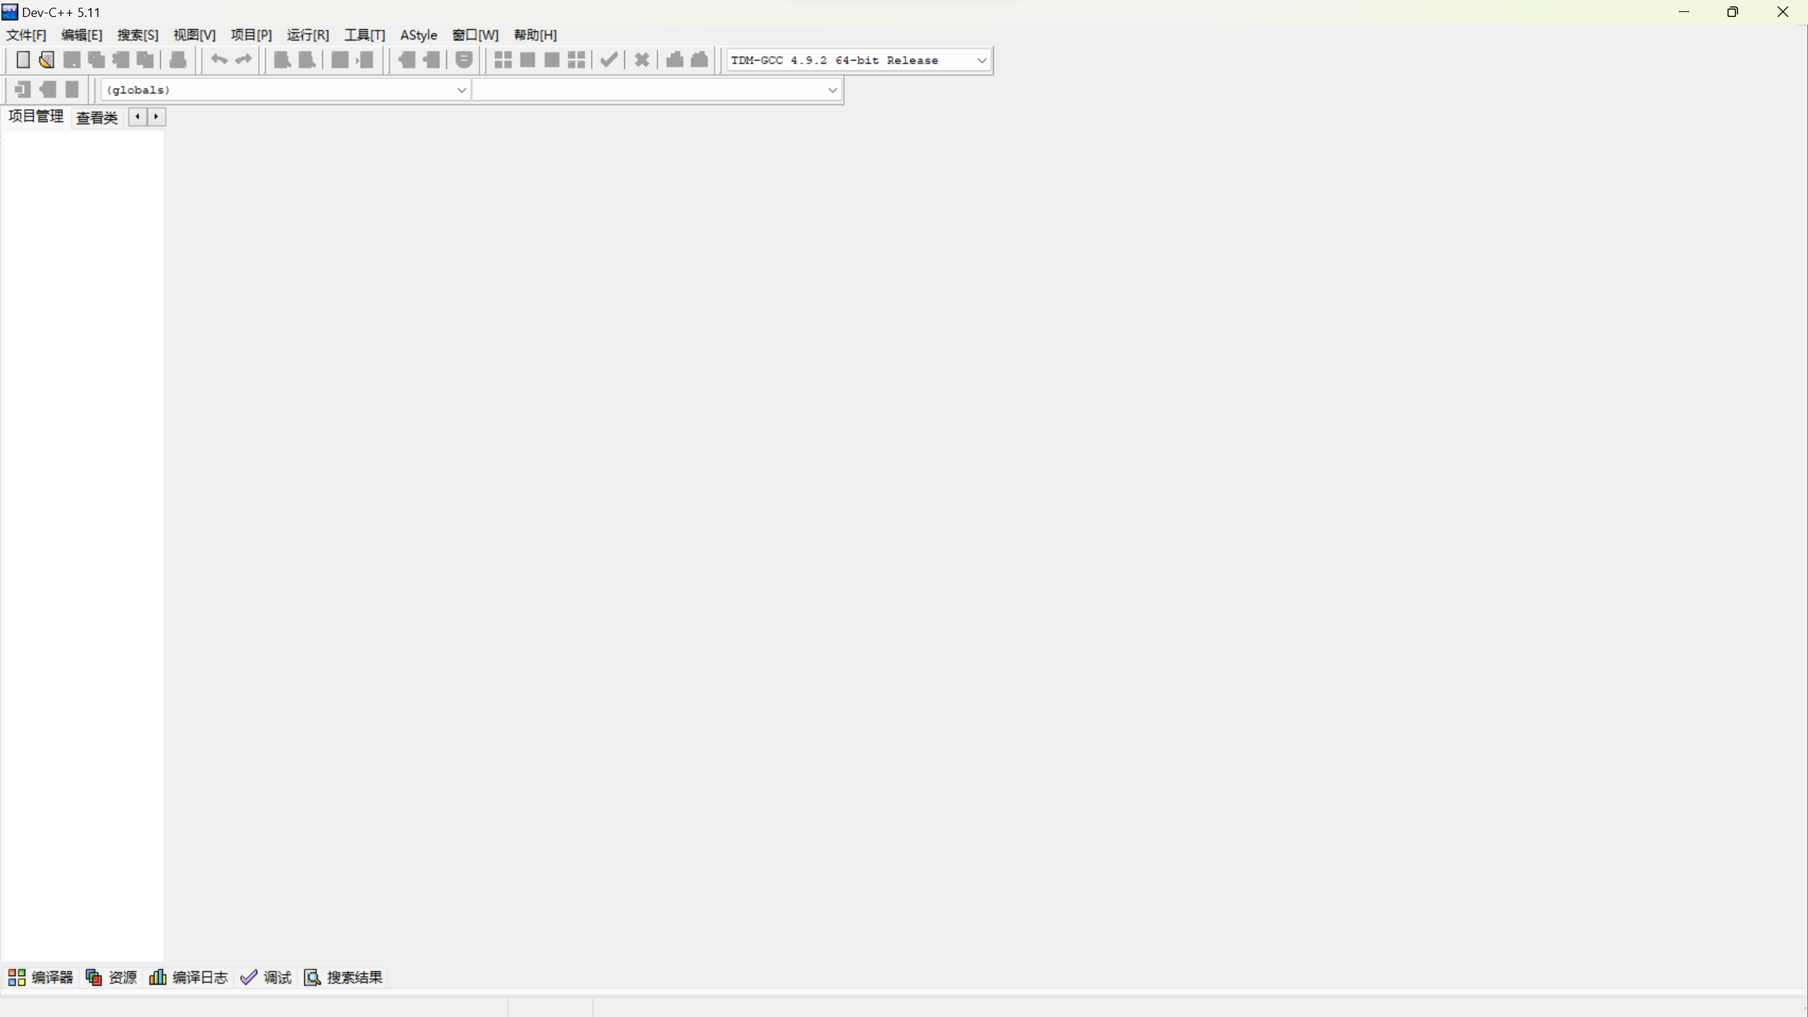
- 验证书本典型例题，编写并成功运行相应程序：例1.6
- 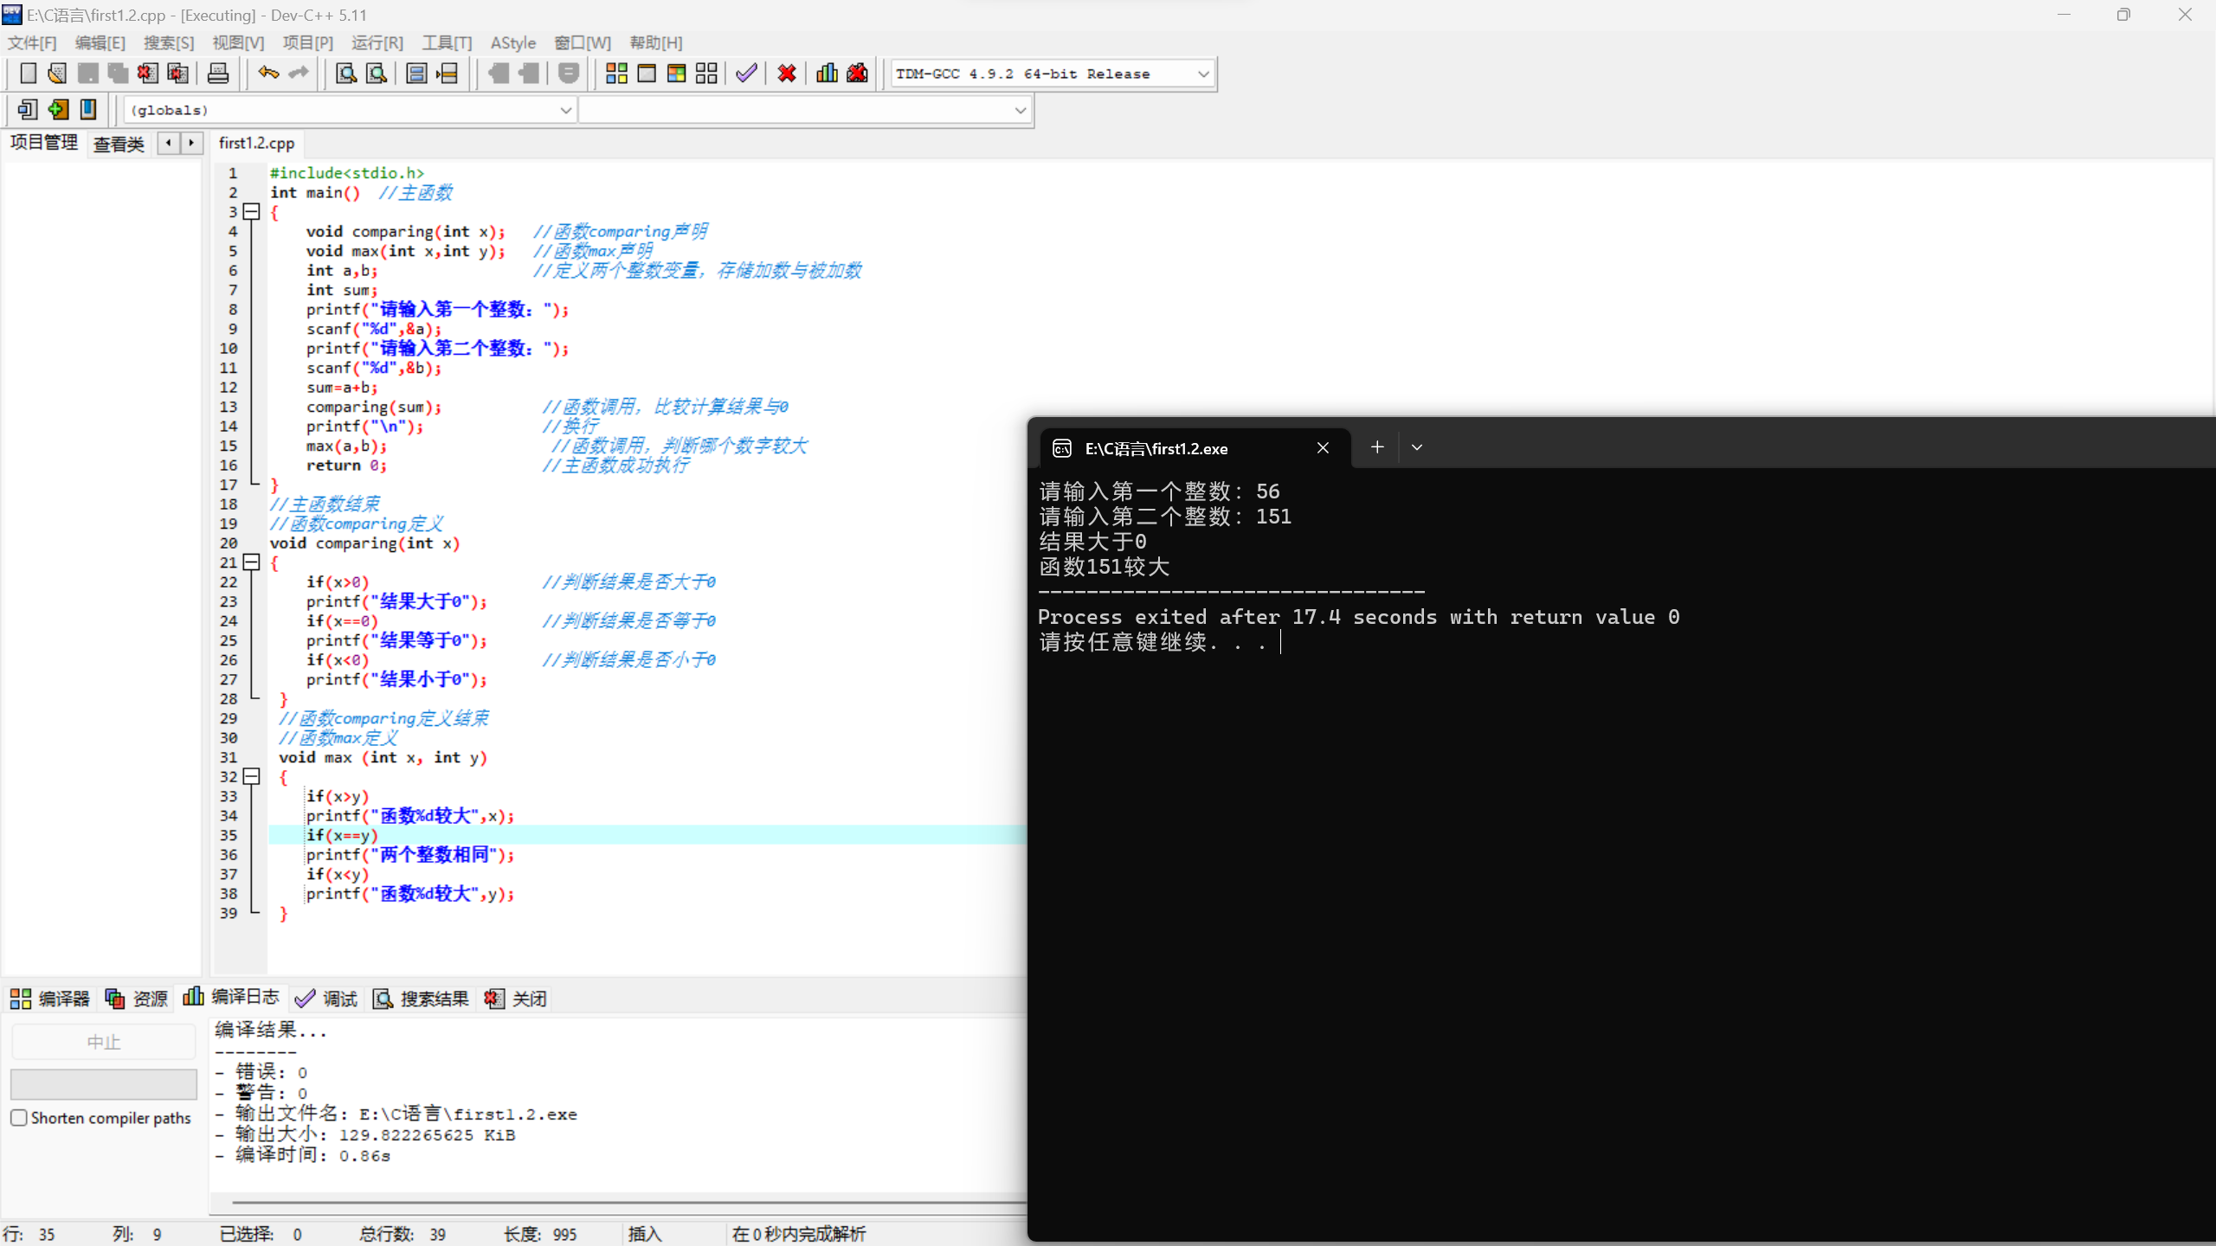
Ⅱ、设计性实验（必做）
- 3、参照书本例题，编写一个 C程序，输出以下信息：
- ***************************************************
- Very Good
- ***************************************************
- 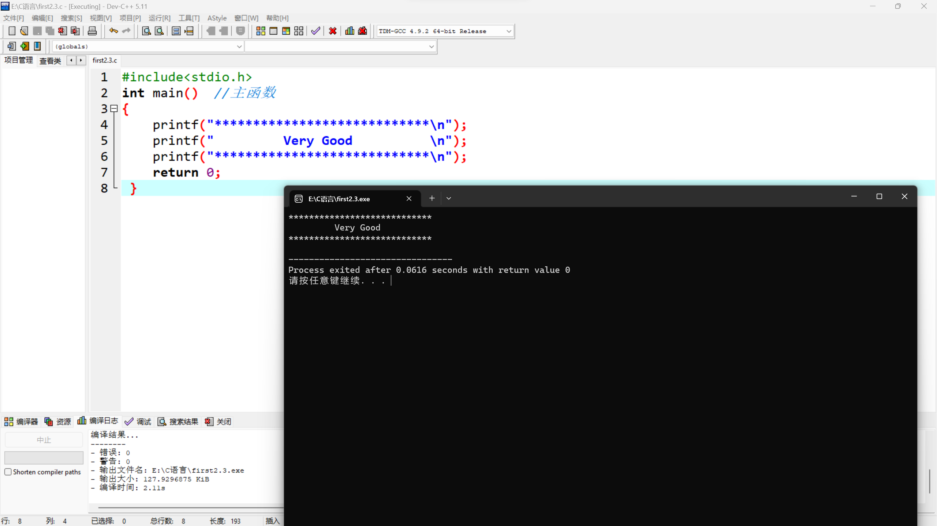
- 编写一个C程序，输入a、b、c变量的值，并输出其中最大者。
- 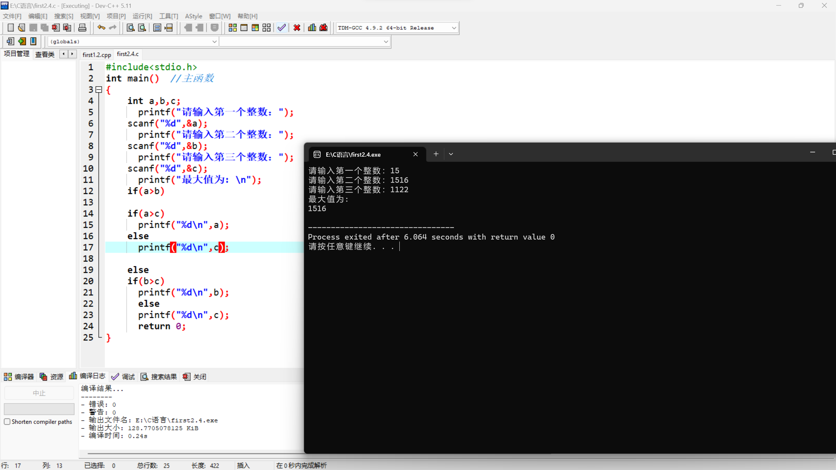
五、实验总结
实验完成后的总结，包括经验、收获和不足等；并对该实验的内容进行简单的评价。
序号 | 实验中 | 分析与解决
1 | 未能经常注意输入法切换 | C语言要求英文输入法  时刻注意输入法切换
2 | 函数漏打或错打 | C语言对函数要求极为严格  牢记函数组成
3 | 敲打代码速度较慢 | 熟能生巧，多加练习
本次实验让我对C语言程序有了进一步的了解，在此之中我发现了自己的许多问题同时也感受到了C语言的魅力所在。
六、实验说明：
1、按实验报告格式（实验n），遵从实验手册实验n及查阅相关资料按上述要求完成：
2、请同学们每次实验记得签到，把每次上机的内容保存好，完成报告后，提交方式为：报告文件名：学号+姓名+实验n（如实验1）。
3、实验课程成绩的评定为：0.8*每次实验课程报告成绩的平均分+0.2*考勤分

